ACO AttikadurchführungDN100

ACO Haustechnik

Eigenschaften

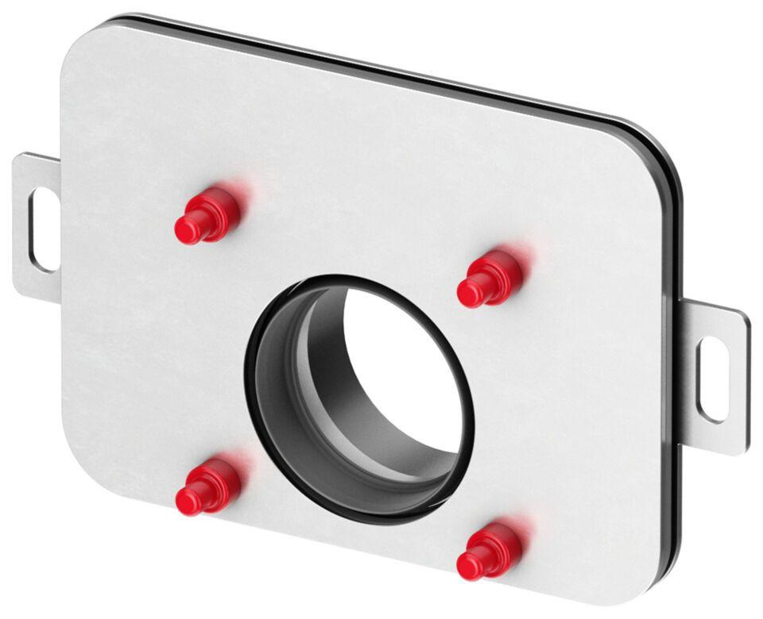

GTIN:

4002626952714

HAN:

0174.97.39